Ставропольский государственный аграрный университет

Кафедра информационных систем

Лекция № 2 ОПК-7, ОПК-3.2, ОПК-3.3
Лекция 2 Тема: «Способы защиты программного обеспечения»
Учебные и воспитательные цели:
- Изучить теоретические основы и принципы защиты программ от отладчиков и дизассемблеров.
- Совершенствовать инженерное мышление слушателей.
- Активизировать слушателей на изучение вопросов обеспечения безопасности вычислительных систем.
- Воспитывать чувство ответственности за организацию и обеспечение информационной безопасности.

Дисциплина: Программно-аппаратная защита информации
Б.1.036 программно-аппаратная защита информации
09.03.02 Информационные системы и технологии в бизнесе
Бакалавр 4 года, 2 курс 3 семестр. Экзамен
Всего 144 часа
Лекций- 18 часов ( 9 лекций / 4 интерактивных)
Лабораторных работ – 36 часов/ 4 интеракт.
Самостоятельная работа- 54 часа
Контроль 36 часов.

Ставрополь, 2022 г

Компетенции: ОПК- 3.1, ОПК-3.2, ОПК- 3.3, ОПК-5.2, ОПК-5.3, ОПК – 7.1
ОПК – 3 Способен решать стандартные задачи профессиональной деятельности на основе информационной и библиографической культуры с применением информационно-коммуникационных технологий и с учетом основных требований информационной безопасности;
ОПК-3.1 - Выбирает принципы, методы и средства решения стандартных задач профессиональной деятельности на основе информационной и библиографической культуры с применением информационно- коммуникационных технологий и с учетом основных требований информационной безопасности
ОПК-3.2 -Решает стандартные задачи профессиональной деятельности на основе информационной и библиографической культуры с применением информационно- коммуникационных технологий и с учетом основных требований информационной безопасности.
ОПК-3.3 - Участвует в подготовке обзоров, аннотаций, составления рефератов, научных докладов, публикаций и библиографии по научно- исследовательской работе с учетом требований информационной безопасности.
ОПК-5 Способен инсталлировать программное и аппаратное обеспечение для информационных и автоматизированных систем;
ОПК- 5.2 -Успешно выполняет параметрическую настройку и инсталляцию программного и аппаратного обеспечения информационных и автоматизированных систем
ОПК-5.3 -Применяет методики инсталляции программного обеспечения, методики установки и тестирования аппаратного обеспечения для интеллектуальных, информационных и автоматизированных систем
ОПК-7 - Способен осуществлять выбор платформ и инструментальных программно-аппаратных средств для реализации информационных систем;
ОПК-7.1- Обоснованно выбирает архитектурные решения для реализации информационных систем; платформу для разработки инфокоммуникационных систем



ЛЕКЦИЯ
по учебной дисциплине «Программно-аппаратные средства защиты»
Тема № 2: Принципы защиты программ и данных
Лекция 2 Тема: «Способы защиты программного обеспечения»

Учебные и воспитательные цели:
- Изучить теоретические основы и принципы защиты программ от отладчиков и дизассемблеров.
- Совершенствовать инженерное мышление слушателей.
- Активизировать слушателей на изучение вопросов обеспечения безопасности вычислительных систем.
- Воспитывать чувство ответственности за организацию и обеспечение информационной безопасности.
Место: Лекционный зал
Учебно-материальное обеспечение: SVGA проектор
Распределение времени лекции:
- вступительная часть 5 мин.
- учебные вопросы лекции:
- Приемы программирования для защиты от отладчиков и дизассемблеров 40 мин.
- Специальные приемы программирования 40 мин.
- Заключительная часть 5 мин.

Содержание лекции
Введение
В этой лекции будут рассмотрены основные сведения о принципах построения систем защиты программных модулей от отладчиков и дизассемблеров.
1. Приемы программирования для защиты от отладчиков и дизассемблеров
ЗАЩИТА ПРОГРАММ
При проектировании и реализации систем защиты информации (СЗИ) практически всегда возникает задача защиты ее алгоритма.
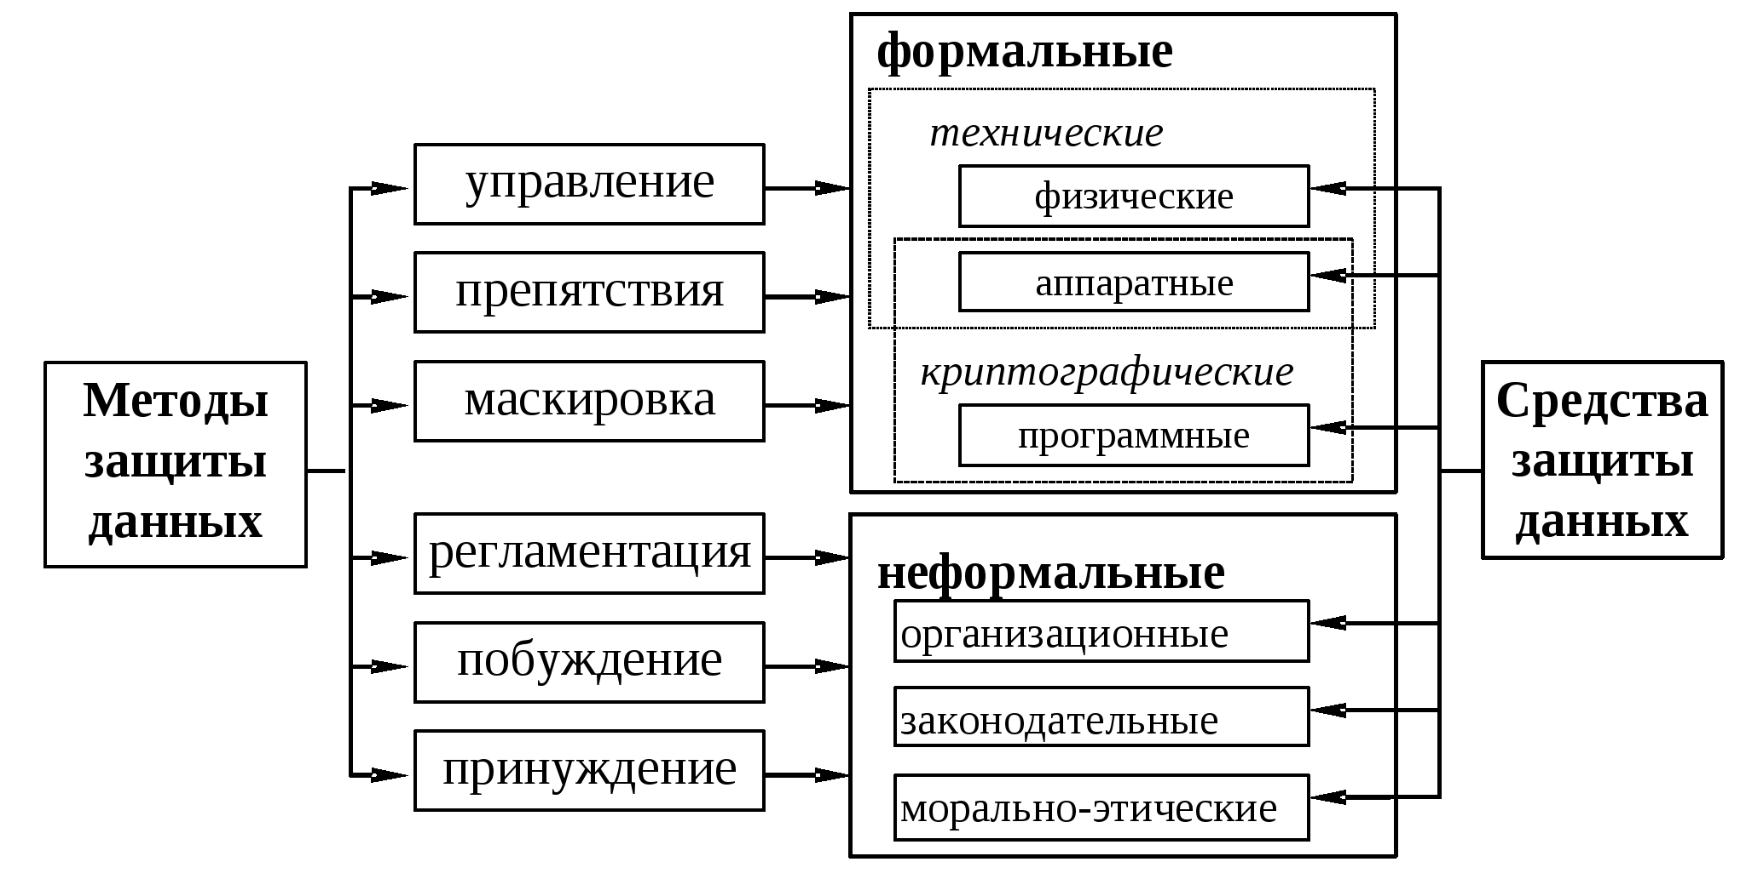

Атака на алгоритм СЗИ может быть пассивной (изучение) - без изменения алгоритма СЗИ и активной - с изменением алгоритма в соответствии с целью злоумышленника. Например, при анализе СЗИ, выполняющей операции криптографической защиты, успешная пассивная атака приводит к тому, что злоумышленнику становится полностью известен алгоритм шифрования и, возможно, часть ключевых элементов, локализованных в программе. При активной атаке на СЗИ от копирования возможно отключение механизмов проверки ключевого признака.
Будем считать, что человек, преследующий цель исследования логики работы СЗИ, является злоумышленником. Для решения своей задачи он располагает средством (субъектом компьютерной системы), которое для краткости будем называть отладчиком.
Задача защиты от изучения (исследования) сводится к решению двух взаимосвязанных задач:
• выявлению отладчика;
• направлению работы защищенной программы или отладчика по "неверному пути".
Атаки злоумышленника на логику работы СЗИ сводятся к декомпозиции программного кода на множество отдельных команд (инструкций), каждая из которых (либо группа инструкций) рассматривается отдельно. Условно такие атаки можно разделить на динамические - разбор по командам, сопряженный с выполнением программы (выполнением каждой рассматриваемой команды), и статические - декомпозиция всего кода программы, возможно, не сопряженная с ее прямым исполнением, основанная на анализе логики исполнения команд и логики вызовов различных функций (дизассемблирование). Не вдаваясь в подробности обоих процессов, отметим лишь существенно важные детали.
Программное средство злоумышленника (отладчик) работает в общей для него и изучаемой программы оперативной памяти, использует те же аппаратные ресурсы (например, процессор), непустое общее подмножество внешних событий программной среды (например, прерываний) - иначе говоря, работа отладчика оставляет в программно-аппаратной среде, общей с изучаемой программой, некоторые "следы". Кроме того, отладчик управляется человеком, который, как известно, реагирует на все гораздо медленнее, чем ЭВМ. Далее, управление работой отладчика может происходить через клавиатуру, а восприятие результатов - через экран.
Вполне понятно, что изучаемая программа может "мешать" работе отладчика, имея для этого все названные выше признаки.
Злоумышленник должен наблюдать за изучаемой программой как можно "незаметнее", не оставлять следов своей деятельности, и его программное средство должно быть защищено от активного воздействия со стороны изучаемой программы. С другой стороны, разработчик защиты должен так строить ее, чтобы либо обнаруживать присутствие отладчика, либо не давать работать вообще никому, кроме себя, либо мешать восприятию результатов исследования.
2. Специальные приемы программирования
Приемы программирования для защиты от отладчиков и дизассемблеров
ЗАЩИТА ОТ ОТЛАДКИ И ДИЗАССЕМБЛИРОВАНИЯ.
КЛАССИФИКАЦИЯ СПОСОБОВ ЗАЩИТЫ
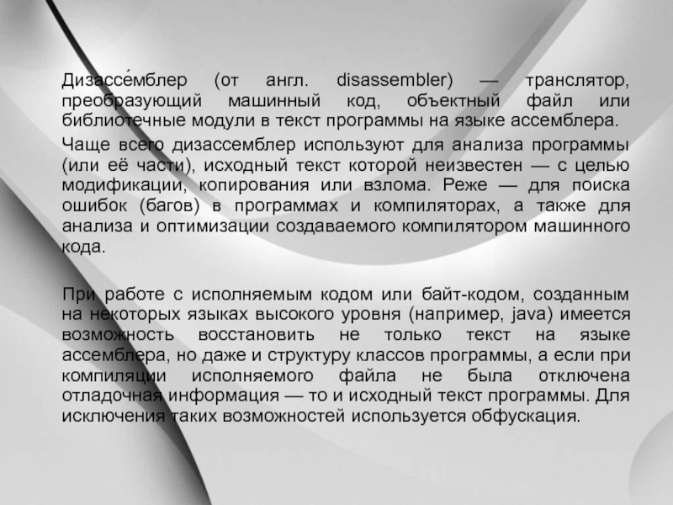
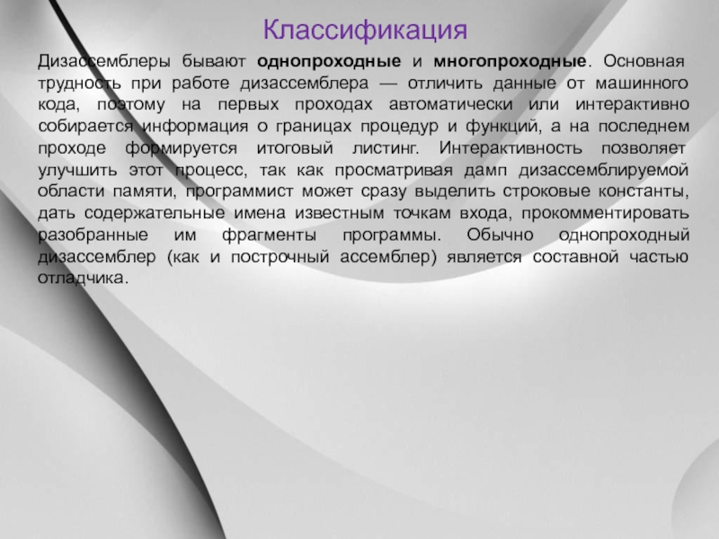

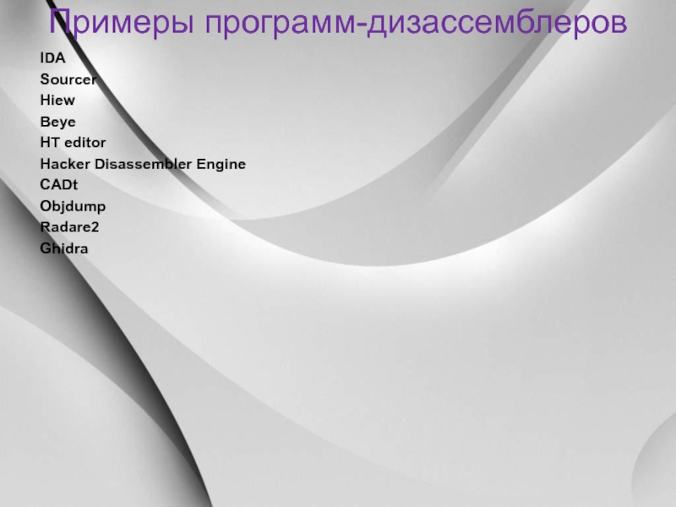
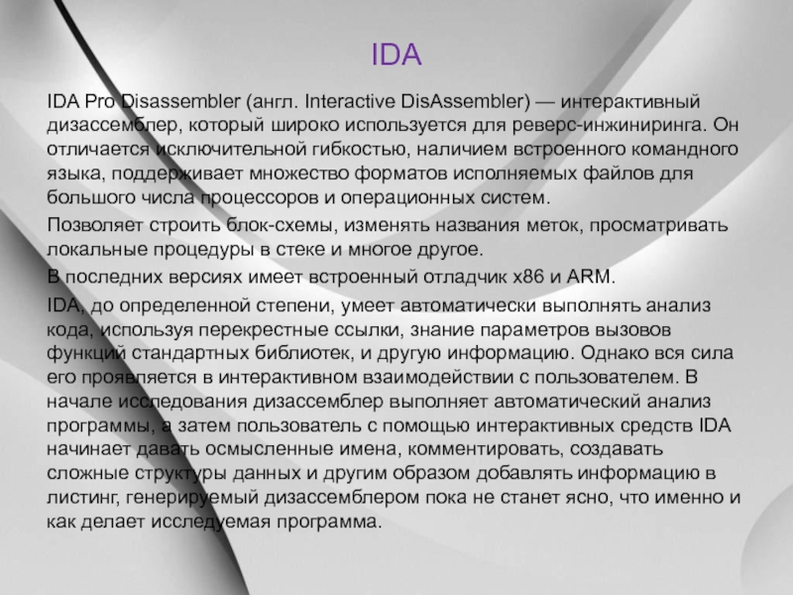
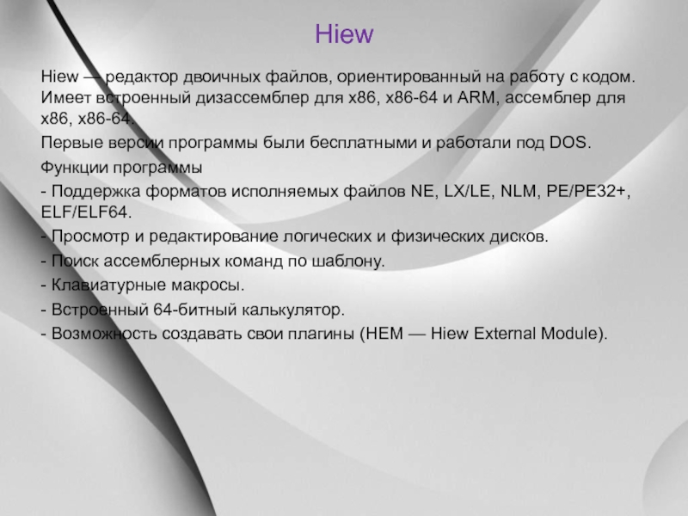 Способы защиты от исследования можно разделить на четыре класса.
1. Влияние на работу отладочного средства через общие программные или аппаратные ресурсы. В данном случае наиболее известны:
• использование аппаратных особенностей микропроцессора (особенности работы очереди выборки команд, особенности реализации команд и т.д.);
• использование общего программного ресурса (например, общего стека) с отладочным средством и разрушение данных или кода отладчика, принадлежащих общему ресурсу, либо проверка использования общего ресурса только защищаемой программой (например, определение стека в области, критичной для выполнения защищаемой программы);
• переадресация обработчиков отладочных событий (прерываний) от отладочного средства к защищаемой программе.
Выделение трех групп защитных действий в данном классе не случайно, поскольку объективно существуют общие аппаратные ресурсы (и отладчик, и защищаемая программа в случае однопроцессорного вычислителя выполняются на одном и том же процессоре), общие программные ресурсы (поскольку и отладчик, и защищаемая программа выполняются в одной и той же операционной среде), наконец, отладчик создает специфичные ресурсы, существенные для его собственной работы (например, адресует себе отладочные прерывания).
2. Влияние на работу отладочного средства путем использования особенностей его аппаратной или программной среды. Например:
• перемещение фрагментов кода или данных с помощью контроллера прямого доступа к памяти;
• влияние на процесс регенерации оперативной памяти (на некотором участке кода регенерация памяти отключается, а затем опять включается - при нормальной работе никаких изменений нет, при медленном выполнении программы отладчиком она "зависает");
• переход микропроцессора в защищенный режим.
3. Влияние на работу отладчика через органы управления или/и устройства отображения информации.
Выдаваемая отладочными средствами информации анализируется человеком. Следовательно, дополнительный способ защиты от отладки -это нарушение процесса общения оператора и отладчика, а именно искажение или блокирование вводимой с клавиатуры и выводимой на терминал информации.
4. Использование принципиальных особенностей работы управляемого человеком отладчика. В данном случае защита от исследования состоит в навязывании для анализа избыточно большого объема кода (как правило, за счет циклического исполнения некоторого его участка).
Рассмотрим данный метод подробнее. Пусть имеется некоторое полноцикловое преобразование из N состояний ti: T = ti, t2, …, tn (например, обычный двоичный счетчик либо рекуррента). Значение N выбирается не слишком большим. Например, для k-битового счетчика N = 2^{k}. Участок кода, защищаемый от изучения, динамически преобразуется (шифруется) с использованием криптографически стойкого алгоритма на ключе ti, который выбирается случайно равновероятно из множества состояний Т.
Работа механизма защиты от исследования выглядит следующим образом. Программа полноциклового преобразования начинает работу с детерминированного или случайного значения. На установленном значении производится расшифрование зашифрованного участка кода. Правильность расшифрования проверяется подсчетом хеш-значения расшифрованного кода с использованием элементов, связанных с отладкой (стек, отладочные прерывания и др.). Хеш-функция должна с вероятностью 1 определять правильность расшифрования (для этого хеш-значение должно быть не менее k). Предположим, что полноцикловое преобразование стартует с первого значения. Тогда при нормальном выполнении программы (скорость работы высокая) будет совершено i циклов алгоритма, после чего защищенный участок будет корректно исполнен. При работе отладчика, управляемого человеком, скорость выполнения программы на несколько порядков ниже, поэтому для достижения необходимого значения i будет затрачено значительное время.
Для численной оценки данного метода введем следующие значения. Предположим, что i в среднем равно N/2. Пусть w₀ - время выполнения цикла алгоритма (установка текущего значения, расшифрование, проверка правильности расшифрования) в штатном режиме функционирования (без отладки); w₁ - время выполнения того же цикла в режиме отладки; z -предельное время задержки при штатной работе защищенной программы. Тогда N = z/w₀. Затраты времени злоумышленника исчисляются средней величиной T_{зл} = Nw₁/2. Для приблизительных расчетов w₁/w₀ = 10000. (Идея метода принадлежит А. Долгину.) В ряде способов защиты от отладки идентификация отладчика и направление его по ложному пути происходят одновременно, в одном и том же фрагменте кода (так, при определении стека в области кода защищаемой программы при работе отладчика, использующего тот же стек, код программы будет разрушен). В других случаях ложный путь в работе программы формируется искусственно. Часто для этого используют динамическое преобразование программы (шифрование) во время ее исполнения.
Способ динамического преобразования заключается в следующем:
первоначально в оперативную память загружается фрагмент кода, содержание части команд которого не соответствует тем командам, которые данный фрагмент в действительности выполняет; затем этот фрагмент по некоторому закону преобразуется, превращаясь в исполняемые команды, которые затем и выполняются.
Преобразование кода программы во время ее выполнения может преследовать три основные цели:
-противодействие файловому дизассемблированию программы;
- противодействие работе отладчику;
- противодействие считыванию кода программы в файл из оперативной памяти.
Перечислим основные способы организации преобразования кода программы.
1. Замещение фрагмента кода функцией от находящейся на данном месте команде и некоторых данных.
2. Определение стека в области кода и перемещение фрагментов кода с использованием стековых команд.
3. Преобразование кода в зависимости от содержания предыдущего фрагмента кода или некоторых условий, полученных при работе предыдущего фрагмента.
4. Преобразование кода в зависимости от внешней к программе информации.
5. Преобразование кода, совмещенное с действиями, характерными для работы отладочных средств.
Поясним кратко приведенные способы.
-Первый способ заключается в том, что по некоторому адресу в коде программы располагается, например, побайтовая разность между реальными командами программы и некоторой хаотической информацией, которая располагается в области данных. Непосредственно перед выполнением данного участка программы происходит суммирование хаотической информации с содержанием области кода и в ней образуются реальные команды.
-Второй способ состоит в перемещении фрагментов кода программы в определенное место или наложении их на уже выполненные команды при помощи стековых операций.
-Третий способ служит для защиты от модификации кода программы и определения точек останова в программе. Он состоит в том, что преобразование следующего фрагмента кода происходит на основе функции, существенно зависящей от каждого байта или слова предыдущего фрагмента или нескольких фрагментов кода программы. Такую функцию называют обычно контрольной суммой участка кода программы. Особенностью данного способа является то, что процесс преобразования должен существенно зависеть от посчитанной контрольной суммы (хеш-функции) и не должен содержать в явном виде операций сравнения.
-Четвертый способ заключается в преобразовании кода программы на основе некоторой внешней информации, например, считанной с ключевой дискеты не копируемой метки, машинно-зависимой информации или ключа пользователя. Это позволит исключить анализ программы, не имеющей ключевого носителя или размещенной на другом компьютере, где машинно-зависимая информация иная.
Пятый способ состоит в том, что вместо адресов отладочных прерываний помещается ссылка на процедуру преобразования кода программы. При этом либо блокируется работа отладчика, либо неверно преобразуется в исполняемые команды код программы.
Часто с отладочными прерываниями бывают совмещены сложные алгоритмы преобразования кода программы, которые при выполнении каждой команды производят преобразование последующей команды в исполняемую и предыдущей в хаотический код. Такой метод получил название "бегущая строка". Как правило, это прерывание int 1h (ONE STEP). Для успешного применения данного метода обязательно выполнение следующих условий:
• невозможность переопределения функции, замещающей отладочное прерывание и выполняющей преобразование кода программы, на неиспользуемое прерывание;
• отсутствие операций сравнения для определения факта работы под отладчиком.
Выполнить первое условие возможно, просчитывая контрольные суммы (хеш-функции) пройденного участка кода либо вводя в функциях, замещающих отладочные прерывания, зависимость от положения их в таблице прерываний.
Если нельзя избежать операции сравнения (например, чтобы нелегальная копия программы не "зависала"), то желательно сравнивать не контрольные числовые значения, а некоторые необратимые или сложно-обратимые функции от них.
Важной задачей является защита от трассировки программы по заданному событию (своего рода выборочное исследование). В качестве защиты от трассировки по заданному событию (прерыванию) можно выделить ряд основных способов.
1. Пассивная защита - запрещение работы при переопределении обработчиков событий относительно заранее известного адреса.
2. Активная защита первого типа - замыкание цепочек обработки событий минуя программы трассировки.
3. Активная защита второго типа - программирование функций, исполняемых обработчиками событий, другими способами, не связанными с вызовом "штатных" обработчиков или обработчиков событий, которые в текущий момент не трассируются.
Например, для защиты от трассировки по дисковым прерываниям для DOS при чтении не копируемой метки с дискеты или винчестера можно использовать следующие приемы:
• работа с ключевой меткой путем прямого программирования контроллера гибкого диска (активная защита второго типа);
• определение одного из неиспользуемых прерываний для работы с диском (активная защита первого типа);
• прямой вызов соответствующих функций в ПЗУ (BIOS) после восстановления различными способами их физического адреса (активная защита первого типа);
• определение факта переопределения адреса прерывания на, другую программу и невыполнение в этом случае дисковых операций (пассивная защита).
При операциях с жестким диском, как правило, используется прерывание int 13h. Для предотвращения трассировки программы по заданному прерыванию (в данном случае прерыванию int 13h) можно также использовать указанные выше способы, а именно:
• переопределение исходного прерывания в BIOS на неиспользуемый вектор прерывания;
• прямой вызов функций BIOS.
Прерывание int 1h относится к аппаратным прерываниям, вызываемым особым состоянием процессора. Данное состояние достигается установкой специального флага трассировки в регистре флагов. При этом после завершения выполнения каждой инструкции процессора автоматически вызывается прерывание int 1h (режим покомандного управления). Для того чтобы включение трассировки не воздействовало на саму программу - обработчик первого прерывания (в режиме обычной работы она состоит из одной команды iret), при вызове прерывания флаг трассировки автоматически сбрасывается. Поскольку при вызове прерывания регистр флагов автоматически сохраняется в стеке, а при окончании работы обработчик его автоматически восстанавливает, то после обработки прерывания управление возвращается к следующей трассируемой команде вновь с установленным флагом трассировки. Функционально это аналогично тому, что после каждой команды прикладной программы находится команда вызова первого прерывания. Выполнив покомандно цепочку int 13h и проанализировав исполняемые инструкции, можно легко определить точки входа в BIOS.
Часто недооценивается опасность трассировки по событиям операционной среды. В основном, таким образом, могут быть выделены следующие действия программ:
• определение факта замены обработчиков событий на собственные функции (в частности, для защиты от отладчиков);
• файловые операции, связанные со считываниями различных счетчиков или паролей, вычисление контрольных сумм и хеш-функций файлов;
• файловые операции, связанные со считыванием заголовков и другой существенно важной информации в исполняемых файлах или загружаемых библиотеках.
С точки зрения практических действий, защитить программное обеспечение от исследования это значит:
1) включить в исполняемый код специальные механизмы для защиты от отладчиков и дизассемблеров;
2) усложнить анализ исполняемого кода, внести в него неопределенность.
Приемы для защиты от отладчиков и дизассемблеров.
1. Шифрование. Модификация и шифрование программного кода.
2. Включение в тело программы переходов по динамически изменяемым адресам и прерываниям, а также самогенерирующихся команд (например, команд, полученных с помощью сложения и вычитания).
3. Скрытый переход. Например. Вместо команды безусловного перехода (JMP) используется возврат из подпрограммы (RET). Предварительно в стек записывается адрес перехода, который в процессе работы программы модифицируется непосредственно в стеке.
4. Определить стек в области исполняемых команд, что приводит к затиранию команд при работе со стеком. Таким же способом можно генерировать исполняемые команды впереди вы числительного процесса.
5. Включение в тело программы, если ее размер недостаточно велик, "пустышек". Под "пустышкой" понимается модуль, который содержит "большое количество команд, не имеющих никакого отношения к логике работы программы. Но "ненужность" этих команд не должна быть очевидна потенциальному хакеру.
6. Изменение начала защищаемой программы таким образом, чтобы стандартный дизассемблер не смог ее правильно дизассемблировать.
7. Периодический подсчет контрольной суммы занимаемой образом задачи области оперативной памяти в процессе выполнения.
Это позволяет:
- заметить изменения, внесенные в загрузочный модуль;
- в случае, если программу пытается анализировать, выявить контрольные точки, установленные отладчиком.
8. Проверка количества свободной памяти и сравнения с тем объемом, к которому задача привыкла или Вы ее приучили. Это действие позволит застраховаться от слишком грубой слежки за Вашей программой с помощью резидентных модулей.
9. Проверка содержимого незадействованных для решения защищаемой программы областей памяти, которые не попадают под общее распределение оперативной памяти, доступной для программиста, что позволяет добиться "монопольного" режима работы программы.
10. Проверка содержимого векторов прерываний на наличие тех значений, к которым задача приучена. Иногда полезным бывает сравнение первых команд операционной системы, отрабатывающих эти прерывания, с теми командами, которые там должны быть. В месте с предварительной очисткой оперативной памяти проверка векторов прерываний и их принудительное восстановление позволяет избавиться от большинства присутствующих в памяти резидентных программ.
11. Переустановка векторов прерываний. Содержимое некоторых векторов прерываний копируется в область свободных векторов. Соответственно изменяются и обращения к прерываниям. При этом слежение за известными векторами не даст желаемого результата. Например (для MS DOS), самыми первыми исполняемыми командами программы копируется содержимое вектора 21h (4 байта) в вектор 60h, а вместо команд int 21h в программе везде записывается команда int 60h. В результате в явном виде в тексте Вашей программы нет ни одной команды для работы с прерыванием 21h.
12. Постоянное чередование команд разрешения и запрещения прерывания, что затрудняет установку отладчиком контрольных точек.
13. Контроль времени выполнения отдельных частей программы, что позволяет выявить "остановы" в теле исполняемого модуля.
14. Блокировка работы клавиатуры и экрана на время отработки защитного механизма.
15. Использование специфических особенностей работы микропроцессора. Приемы данного класса всегда специфичны и ориентированы на конкретный компьютер.
В основу первого примера положен принцип конвейерной работы микропроцессора, а именно тот факт, что для выполнения считывается из памяти сразу несколько команд. Поэтому в нормальном режиме выполнения приведенная ниже подпрограмма DЕL работает правильно. В случае же пошагового выполнения под отладчиком конвейерный принцип нарушается, соответственно нарушается и нормальная работа программы.
В основу второго примера положена такая аномалия работы МП 80*86, как потеря одного трассировочного прерывания после команд, связанных с пересылкой сегментных регистров типа:
а) MOV SEG.REG, R/M
б) MOV R/M, SEG.REG
в) POP SEG.REG
Пример 1.
Данный пример не работает под отладчиком в пошаговом режиме. Проверьте это, оттранслировав программу и запустив ее, например, под Turbo Debugger. Проходя ее по клавише F8 (без захода в п/п ) вы благополучно доберетесь до ее конца. Если же вы попробуете пройти программу по клавише F7, чтобы зайти в п/п DEL, вы не сможете ее продолжить после выполнения оператора STOSW.
cseg segment para public 'code'
assume сs: cseg
exam proc
start:
jmp frwd
del:
pushf
cld
mov ax, cs
mov es, ax
rep stosw
popf
геt
frwd:
push cs
pop ds
mov cx,12
mov di ,offset start
call del
mov dx,offset msg
mov ah, 09h
int 21h
mov ax 4c00h
int 21h
msg db 'Неllow, boys!',0ah,0dh,'$'
exam endp
cseg ends
end start
Пример 2.
; Потанин М.
; Команда POP SS зacтавляет отладчик пропустить следующую
; за ней команду PUSHF из-за потери трассировочного прерывания и тем самым позволяет программе выявить факт работы под отладчиком.
code segment para public
assume cs:code, ds:code
sample4 proc
push cs
push cs
pop ds
pop ss
pushf
pop ax
test ah,1 ; бит TF установлен ?
jz norm_ex ; нет - уйти на norm-ex
mov dx, offset trace ; да - выполнение с трассировкой
jmp exit
norm_ex:
mov dx, offset norm
exit:
mov ah, 09h
int 21h
mov ax 4c00h
int 21h
trace db ' Tracing! ',0ah,0dh,'$'
norm db ' Normal exit. ' , 0ah, 0dh, ' $'
sample4 endp
code ends
end sample4
16. Использование специфических особенностей работы отладчиков.
Интересный пример обнаружения факта работы под отладчиком в пошаговом режиме для ПЭВМ типа IBM PC в среде ДОС предложен А.Ю. Правиковым.
Суть подхода в следующем. В PSP задачи по смещению 2Eh находится 4 байтная область, в которую DOS помещает указатель стека при обращении к системным функциям, т.к. во время выполнения ряда системных вызовов используется внутренний стек DOS. При пошаговом выполнении обработку 21h прерывания первым производит отладчик, чей указатель и будет сохранен в активном PSP.
А. Правиков.
; Пример обнаружения отладчика, основанный на сравнении указателей стека.
; Данная программа в случае пошагового выполнения выдает
; сообщение "Hello, debuger!".
.model small
.stack 100h
.data
Greeting db 'Hello$'
Debug db ', debugger!',0Ah,0Dh,'$'
.code
Start:
mov ax, @data
mov ds,ax,
mov ah,09h
mov dx, offset Greeting
int 21h
mov ax,ss
cmp ax, es:[30h]
mov aх, 09h
mov dx, offset Debug
int 21h
Exit:
mov ax, 4c00h
int 21h
end Start
Практически каждый отладчик имеет свои специфические особенности, знание и использование которых позволит разработчику значительно повысить надежность создаваемых средств защиты.
- Специальные приемы программирования
Изощренное программирование. Внесение неопределенности в программный продукт.
Что значит внести неопределенность в программный продукт? На наш взгляд это значит добиться того, чтобы каждая часть исполняемого модуля (текущего процесса) могла существовать или не существовать с определенной, не обязательно равной 1, вероятностью. При этом генерация отдельных частей исполняемого модуля в процессе его выполнения или алгоритм выполнения задачи определяется вероятностными характеристиками, полученными программой во время предварительной идентификации пользователя' или компьютера.
Здесь возможны различные подходы:
1) генерация частей исполняемого модуля из заготовок, сделанных предварительно, и упорядоченных по каким-либо критериям;
2) генерация отдельных команд, используя принцип взаимозаменяемости команд процессора;
3) динамическая перестройка алгоритма выполнения программного продукта.
Для лучшего понимания излагаемого материала приведем схематичный пример на языке Си динамической перестройки алгоритма задачи.
/* gg1, gg2, ..., ggn - используемые основной задачей подпрограммы */
gg1()
{
return;
}
gg2()
{
return;
}
ggn()
{
return;
}
main( )
/* указатель на подпрограммы */
int (*ааа[20])() = (gg1, gg2, gg2, gg3, gg3, gg3, gg2, gg2, gg1);
int (*bbb[20])() =(gg1, gg6, gg6, gg5, gg5, gg5, gg6, gg6, gg1);
/* порядок вызова подпрограмм перечисленных в ааа[]() */
int path[100] = {4,4,...} int j=0;
int i; /* рабочая переменная */
/*Характеристики пользователя или ПЭВМ полученные в режиме идентификации */
int m[100];
/* Характеристики, полученные в режиме настройки*/ int d[100];
i = abs( m[ j] - d[ j] ) + path[ j];
/* Если процесс идентификации прошел успешно, т.е. i = 3, 4, 5, то управление будет передано на функцию gg3.
Если i = 1, 2, 7, управление будет передано на функцию gg2.
Если i<0 или i > 8, то программа скорее всего "зависнет".*/
aaa[i](); /* вызов функции */
j++;
i=abs(m[j] - d[j]) + path[j];
bbb[j]();
j++
exit(0);
}
В приведенном примере при уверенной идентификации программой пользователя или компьютера, осуществляется вызов функций gg3, gg5 и т.д., т.е. задача работает правильно, согласно значениям в path[].
В случае если отклонения между характеристиками, полученными в режиме идентификации и настройки, значительны, задача самостоятельно может перейти в демонстрационный режим (функции gg2, gg6) выдерживая общий рисунок работы или вообще "зависнуть".
Описанный стиль программирования необходим для реализации нечетких алгоритмов, т.е. алгоритмов, ребра в которых не детерминированы, а существуют с вероятностью не обязательно равной 0 или 1. Например, пусть программа состоит из трех независимых друг от друга блоков (подпрограмм), между которыми последовательно передается управление. Тогда существует 6 равносильных алгоритмов выполнения для данной программы:
Алгоритм 1.
[Блoк⁻1]--------------[Блoк 2]-------[Блок 3]-- --[Завершение]
Подпрограмма 1. Подпрог. 2. Подпрог. 3. Подпрог.4
Алгоритм 2.
[ Блок 2]------------[Блок 1]------[Блок 3]----[Завершение]
Подпрограмма 2. Подпрог. 1. Подпрог. 3. Подпрог.4
и т.д.
Теперь попробуем предоставить случаю определять траекторию вычислительного процесса. Для этого введем понятие "состояние программы". "Состояние программы" - это характеристика, которая включает в себя условия, необходимые для выполнения той или иной подпрограммы, того или иного блока алгоритма. Применительно к выше нарисованным алгоритмам под состоянием программы понимаем перечень и количество выполненных подпрограмм или соответствующих им отработанных блоков алгоритма. Внутри каждого блока, непосредственно перед выполнением закрепленных за ним функций, сделаем проверку состояния программы на наличие необходимых условий. В данном случае необходимо проверять, чтобы блоки/подпрограммы 1,2,3 выполнились не более одного раза, а завершиться программа могла только в том случае, если каждая из подпрограмм отработала. При этом в качестве датчика случайных чисел, управляющих процессом, можно брать текущее показание таймера, времена работы различных электромеханических частей ЭВМ и т.д.
В командах языка Си подобная программа, работающая с привычным псевдослучайным датчиком, может быть записана следующим образом:
#include
#include
/*ggl, gg2, gg3, gg4 - используемые основной задачей подпрограммы*/
gg1(unsigned int i)
{
/* Проверка условия при котором данная подпрограмма должна работать */ if(i & 0x0001) return(i);
/* Непосредственно работа программы */
i = i + 0x0001;
printf("\n Программа 1");
return (i);
}
gg2(unsigned int i);
{
/* Проверка условия при котором данная подпрограмма должна работать */ if(i & 0x0010) return(i);
/* Непосредственно работа программы */
i = i + 0x0010;
printf("\n Программа 2");
return (i);
}
gg3(unsigned int i)
{
/* Проверка условия при котором данная подпрограмма должна работать */ if(i & 0x0100) return(i);
/* Непосредственно работа программы */
i = i + 0x0100;
printf("\n Программа 3");
return (i);
}
gg4(unsigned int i;)
{
if( i == 0х0111) exit(0);
return (i);
}
main( ) {
/* Указатель на подпрограммы */
unsigned int (*aaa[20])() = {gg1, gg2, gg3, gg4};
unsigned int i = 0; /* рабочая переменная */
randomize();
while(1) i = aaa[rand() % 4](i);
}
Описанный прием программной реализации нечетких алгоритмов полезен не только для того, чтобы запутать исследователя. Например, прием, связанный с внесением статистических закономерностей входного потока данных в управление вычислительным процессом, всегда использовался в практическом программировании для создания самонастраивающихся на входные данные, самообучающихся программ. В приведенном примере вероятность вызова каждой из функций одинакова. Однако, в зависимости от критериев, которым должен удовлетворять процесс выполнения программы в целом, вероятности вызова для каждой из функций могут и должны динамически изменяться. Тогда главная программа MAIN() будет выглядеть следующим образом:
main()
{
/* указатель на подпрограммы */
unsigned int (*ааа[20]() = {ggl; gg2, gg3, gg4};
unsigned int i= 0; /* рабочая переменная */
int j, j1;
/* b[] - интервалы, соответствующие вероятности вызова каждой из подпрограмм */
int b[]= {0, 25, 50, 75, 100};
randomize();
whi1e(1 == 1)
{
j = rand() % 100;
j1 = 0;
while(b[j] > j || b[j1 + 1] < j) j1++;
i = aaa[j1](i);
}
}
Массив b[] может корректироваться как пользователем по результатам работы программы, так и самой программой, в которую включен механизм оценки ее работы.
Полное изменение исполняемого кода.
Полное изменение исполняемого кода становится возможным благодаря наличию в командах процессора взаимозаменяемых команд или их последовательностей [17]. Например, команда MOV может быть заменена на последовательность из команд PUSH и POP, команда CALL - на последовательность из PUSH и JMP и т.д.
В заключение можно добавить то что, в защищаемых программах, полученных при помощи распространенных компиляторов, в самом начале идет последовательность предопределенных событий операционной среды (для программ DOS - прерываний 21 h). Этот факт позволяет в очень многих случаях при остановке на одном из этих прерываний считать код программы из оперативной памяти в незащищенном виде, поскольку к этому моменту антиотладочные средства обычно завершают свою работу.
СПОСОБЫ ВСТРАИВАНИЯ ЗАЩИТНЫХ МЕХАНИЗМОВ В ПРОГРАММНОЕ ОБЕСПЕЧЕНИЕ
Для того чтобы СЗИ выполняла предписанные функции, необходимо интегрировать защитные механизмы в исполняемый код защищаемого программного обеспечения. Например, для реализации системы защиты от копирования необходимо принимать решение о том, является ли данная копия программного обеспечения легальной или нет. Это решение принимается на основе анализа некопируемой информации (метки), а процесс приема решения в программе защищается от изучения так, как было описано выше. Встраивание защитных механизмов можно выполнить следующими основными способами:
• вставкой фрагмента проверочного кода (одного или нескольких) в исполняемый файл;
•. преобразованием исполняемого файла к неисполняемому виду (шифрование, архивация с неизвестным параметром и т.д.) и применением для загрузки не средств операционной среды, а некоторой программы, в теле которой и осуществляются необходимые проверки;
• вставкой проверочного механизма в исходный код на этапе разработки и отладки программного продукта (для проектируемых и проверяемых СЗИ является основным);
• комбинированием указанных способов.
Применительно к конкретной реализации защитных механизмов для конкретной аппаратно-программной архитектуры можно говорить о защитном фрагменте (в исполняемом или исходном коде). К процессу и результату встраивания защитных механизмов можно предъявить следующие естественные требования:
• высокая трудоемкость обнаружения защитного фрагмента при статическом исследовании (особенно актуальна при встраивании в исходный код программного продукта);
• высокая трудоемкость обнаружения защитного фрагмента при динамическом исследовании (отладке или трассировке по внешним событиям);
• высокая трудоемкость обхода или редуцирования защитного фрагмента.
Возможность встраивания защитных фрагментов в исполняемый код обусловлена типовой архитектурой исполняемых модулей различных операционных сред, содержащих, как правило, адрес точки входа в исполняемый модуль. В этом случае добавление защитного фрагмента происходит следующим образом. Защитный фрагмент добавляется к началу или концу исполняемого файла, точка входа корректируется таким образом, чтобы при загрузке управление предавалось дополненному защитному фрагменту, в составе защитного фрагмента предусматривается процедура возврата к оригинальной точке входа. Достаточно часто оригинальный исполняемый файл подвергается преобразованию. В этом случае перед возвратом управления оригинальной точке входа производится преобразование образа оперативной памяти загруженного исполняемого файла к исходному виду.
В случае дополнения динамических библиотек возможна коррекция указанным образом отдельных функций.
Существенным недостатком рассмотренного метода является его легкая обнаружимость и в случае отсутствия преобразования оригинального кода исполняемого файла - легкость обхода защитного фрагмента путем восстановления оригинальной точки входа.
Заключение
В лекции рассмотрены вопросы построения систем и способов защиты программного обеспечения от отладчиков и дизассемблеров.
Изучить рассмотренные вопросы. Дополнить конспект материалами из рекомендованной литературы.
Использованная для подготовки к лекции литература:
- П.Ю. Белкин и др. Программно-аппаратные средства обеспечения информационной безопасности. Защита программ и данных: Учеб. Пособие для ВУЗов. – М.: Радио и связь, 1999. – 168 с.
- В.Г. Проскурин и др. Программно-аппаратные средства обеспечения информационной безопасности. Защита в операционных системах: Учеб. Пособие для ВУЗов. – М.: Радио и связь, 2000. – 168 с.
- А.П. Баранов, Н.П. Борисенко, П.Д. Зегжда, С.С. Корт, А.Г. Ростовцев. Математические основы информационной безопасности - ВИПС, Орел, 1997.

Контрольные вопросы:
- Организация защиты программ.
- Приемы программирования для защиты от отладчиков
- Приемы программирования для защиты от дизассемблеров
- Поясните сегментные регистры типа:
а) MOV SEG.REG, R/M
б) MOV R/M, SEG.REG
в) POP SEG.REG
- Пример обнаружения факта работы под отладчиком в пошаговом режиме для ПЭВМ типа IBM PC в среде ДОС.
- Атаки злоумышленника на логику работы СЗИ.

